VDI 106 – Fedinova 18
Priestor pre nové herné prvky (Trojhojdačka + Hojdačka hniezdo)
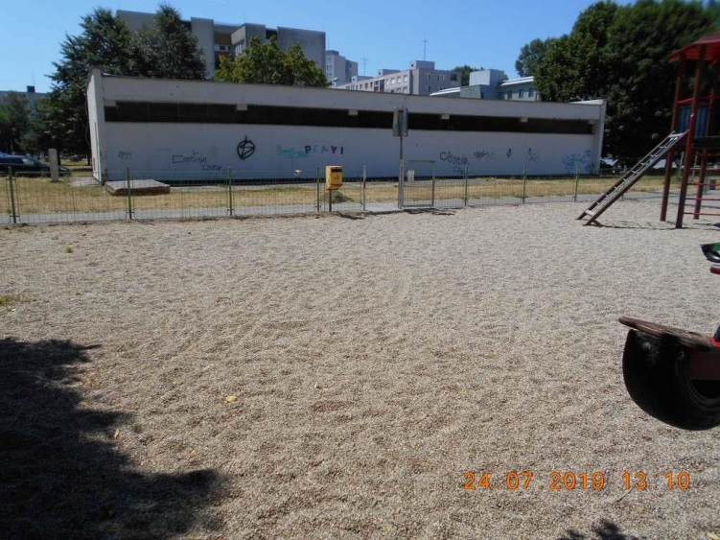

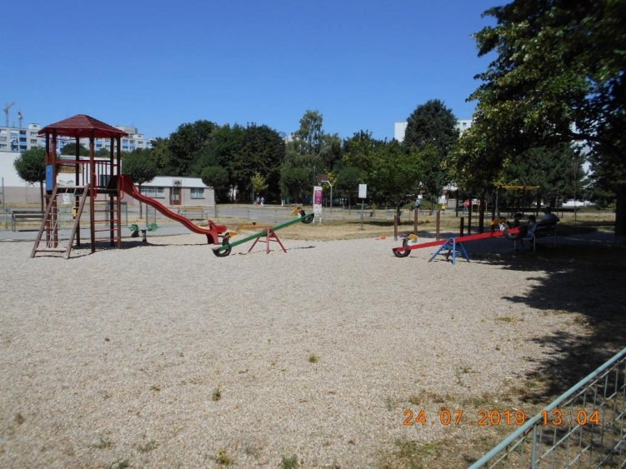
VDI 133 – Budatínska 63
Poškodené herné prvky
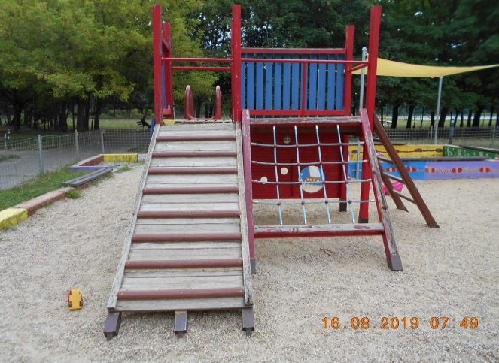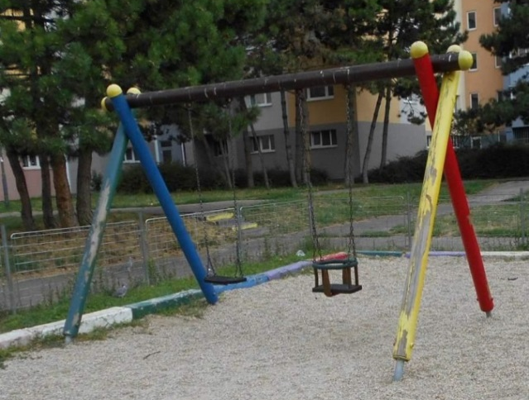

Priestor pre nový herný prvok (Vežová zostava so šmykľavkou, lezeckými prvkami a hojdačkami)
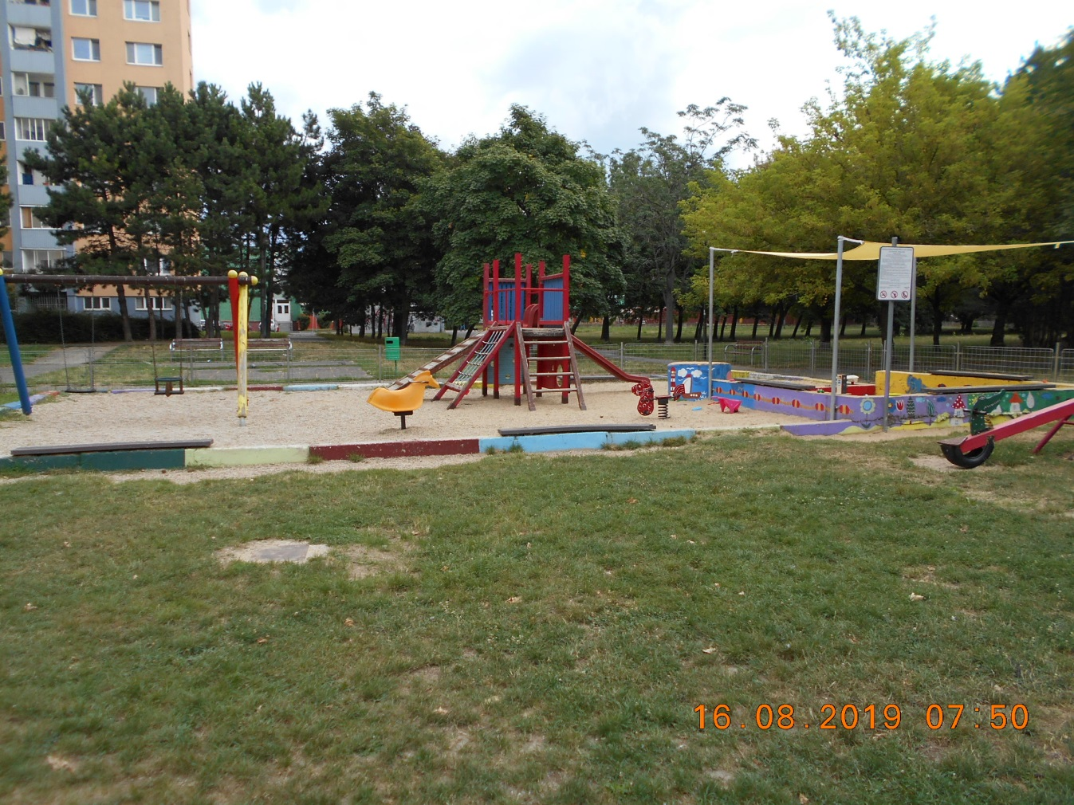

VDI 138 – Šášovská 2-4
Priestor pre nové herné prvky (Vláčik s tunelom a vagónikmi + Dvojvežová zostava s dvomi šmykľavkami a lezeckými prvkami)
- štyri poškodené heré prvky budú odstránené
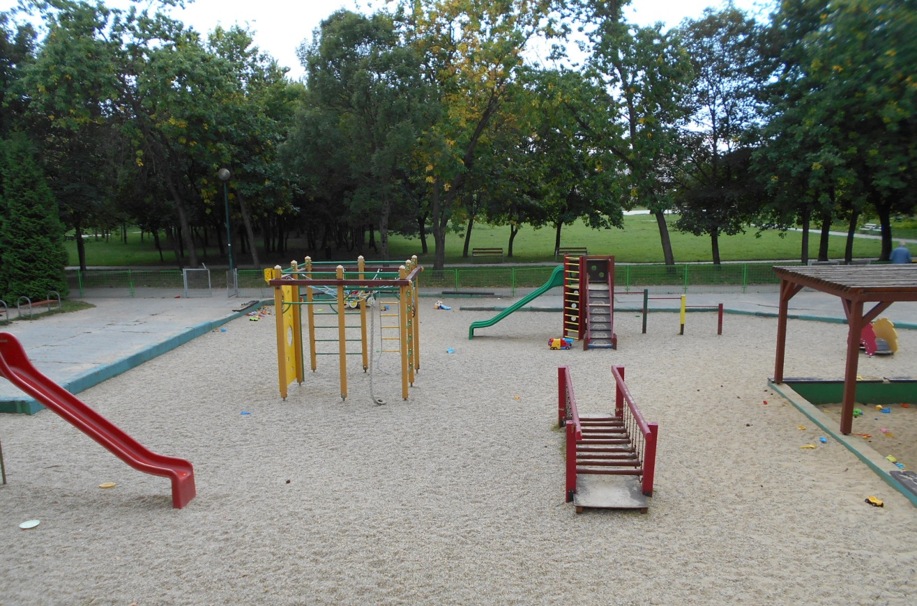
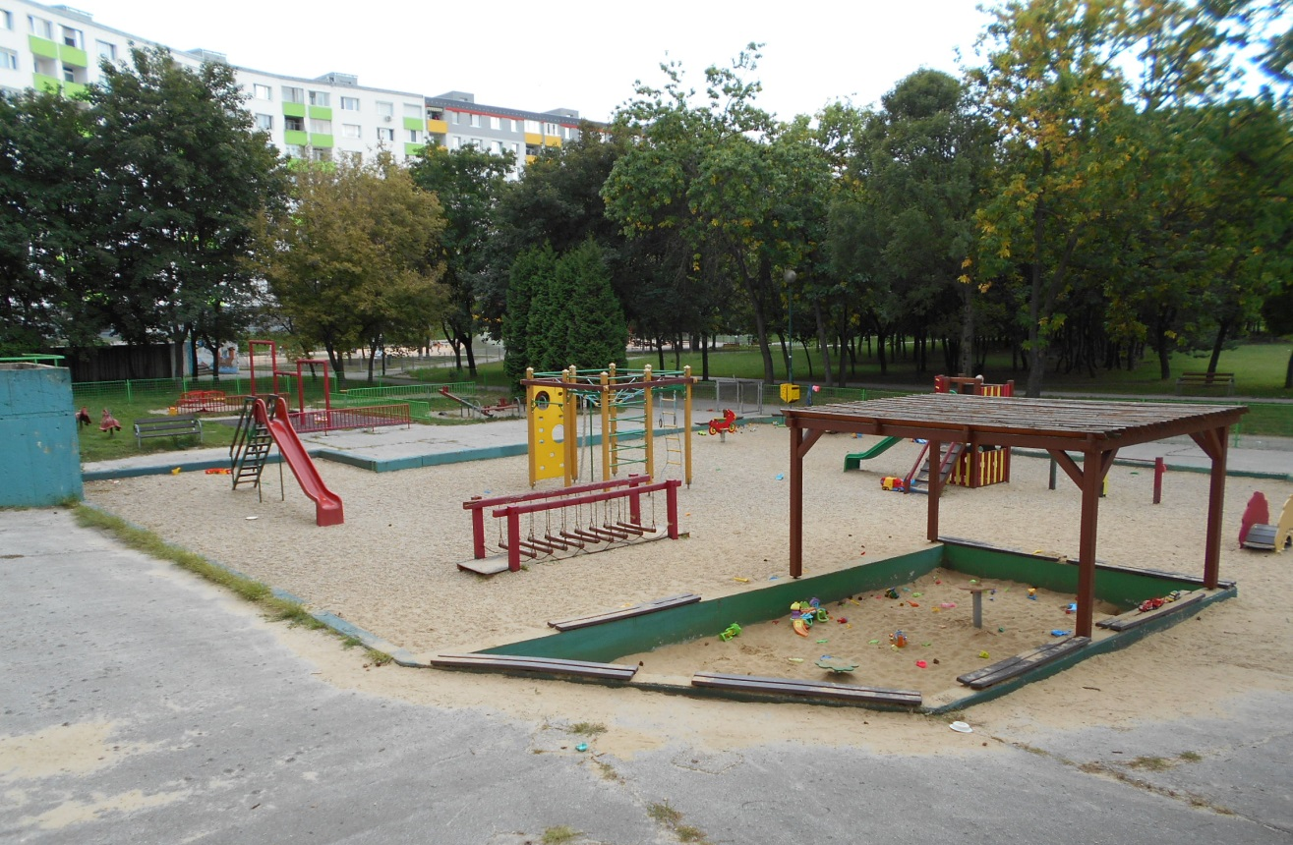
VDI 142 – Jasovská 17
Priestor pre nový herný prvok (Vláčik s tunelom)
